# BAB IV PERANCANGAN DAN IMPLEMENTASI

## Tahap Proses Perencanaan

Tahap perencanaan ini merupakan tahapan awal yang dilakukan untuk menentukan spesifikasi kebutuhan dan mengidentifikasi permasalahan yang ada. Tahap perencanaan ini dilakukan berdasarkan observasi langsung ke lapangan yang mencakup kegiatan pengumpulan data. Kegiatan observasi ini meliputi wawancara terhadap pegawai Pusdiklat ANRI mengenai sistem penilaian evaluasi diklat dan beberapa permasalahan yang dialami dalam proses penilaian evaluasi tersebut.

## Tahap Proses Analisis

Tahap analisis merupakan suatu proses identifikasi terhadap permasalahan dari sistem yang lama. Dari hasil analisis sistem lama tersebut maka akan dibuat solusi untuk menyelesaikan permasalahan terjadi. Data yang didapat dari Pusdiklat ANRI berupa rekap penilaian evaluasi Diklat Teknis Pengolahan Arsip Inaktif (PNBP) tahun 2018 yang telah dibuat oleh bagian pengelenggara dan evaluasi sebagai bahan dasar untuk dijadikan informasi yang akan dianalisis untuk mengetahui konten apa yang dibutuhkan dalam pembuatan aplikasi agar mempermudah pengguna (baik itu peserta maupun panitia diklat) pada saat pengaksesannya.

### Analisis Sistem yang Sedang Berjalan

Sistem penilaian evaluasi yang digunakan di Pusdiklat ANRI semuanya masih dilakukan secara manual dengan menggunakan platform *Google Form*. Analisis sistem ini bertujuan untuk dapat mengetahui cara kerja sistem dengan lebih jelas. Sehingga dapat diketahui kelebihan dan kekurangannya. Gambaran umum analisis sistem penilaian evaluasi di Pusdiklat ANRI yang sedang berjalan dapat dilihat pada gambar 5.



**Gambar 5.** Sistem yang Sedang Berjalan

### Analisis Sistem yang Akan Dikembangkan

Pada analisis sistem yang akan dikembangkan ini terdapat beberapa perubahan-perubahan yang dilakukan dalam proses jalannya evaluasi dan perubahan dari proses penilaian evaluasi yang dilakukan secara manual menjadi proses penilaian evaluasi yang dilakukan secara komputerisasi. Gambaran umum dari analisis sistem yang akan dikembangkan ini dapat dilihat pada gambar 6.



**Gambar 6.** Sistem yang Akan Dikembangkan

## Tahap Proses Perancangan

Pada tahap perancangan ini dilakukan penggambaran rancangan dari sistem yang akan dibuat. Adapun tahapan pada perancangan sistem tersebut adalah :

### Perancangan Basis Data

### 4.3.1.1 Pendekatan Terstruktur

Pada tahap perancangan basis data ini, digunakan pendekatan terstruktur dimana komponen perancangannya meliputi :

### 4.3.1.1.1 Perancangan Entitas

Entitas pada Aplikasi Penilaian Evaluasi Diklat Teknis Kearsipan yang terdapat pada *database* dapat dilihat pada gambar 7.

**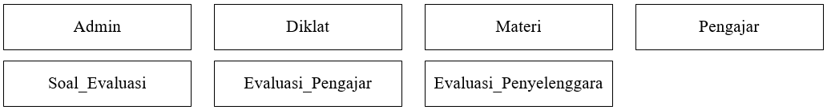  
Gambar 7.** Penentuan Entitas

### 4.3.1.1.2 *Entity Relationship Diagram* (ERD)

Gambaran *Entity Relationship Diagram (ERD)* dapat dilihat pada gambar 8 dibawah.

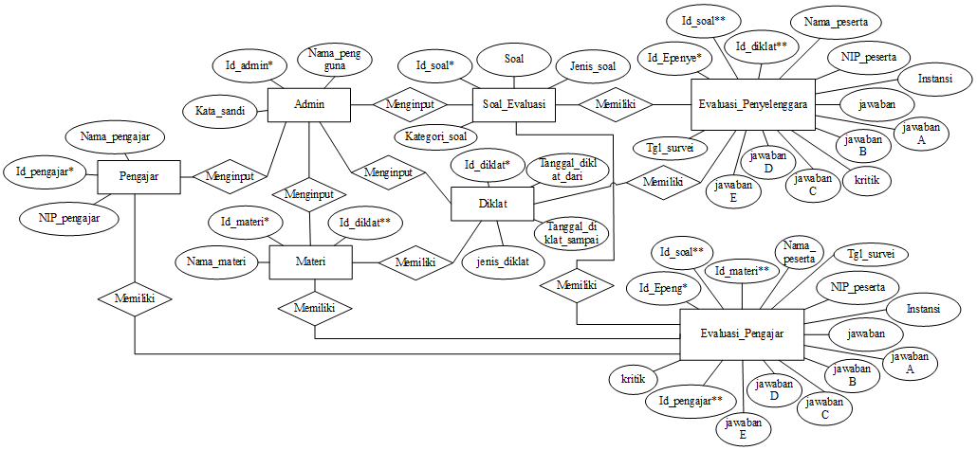

**Gambar 8.** *Entity Relationship Diagram (ERD)*

### 4.3.1.1.3 Tabel Relasi

Gambaran relasi antar tabel dapat dilihat pada gambar 9.



**Gambar 9.** Relasi Antar Tabel

### 4.3.1.1.4 Tabel Spesifikasi

**Tabel 2.** Spesifikasi Tabel Admin

|  |  |  |  |
| --- | --- | --- | --- |
| **Field** | **Type** | **Size** | **Keterangan** |
| id_admin* | Int | 11 | Primary Key |
| nama_pengguna | Varchar | 50 | Not Null |
| kata_sandi | Varchar | 50 | Not Null |

**Tabel 3.** Spesifikasi Tabel Diklat

|  |  |  |  |
| --- | --- | --- | --- |
| **Field** | **Type** | **Size** | **Keterangan** |
| id_diklat * | Int | 11 | Primary Key |
| jenis_diklat | Varchar | 150 | Not Null |
| tanggal_diklat_dari | Date | - | Not Null |
| tanggal_diklat_sampai | Date | - | Not Null |

**Tabel 4.** Spesifikasi Tabel Pengajar

|  |  |  |  |
| --- | --- | --- | --- |
| **Field** | **Type** | **Size** | **Keterangan** |
| id_pengajar * | Int | 11 | Primary Key |
| nama_pengajar | Varchar | 50 | Not Null |
| nip_pengajar | Varchar | 25 | Not Null |

**Tabel 5.** Spesifikasi Tabel Materi

|  |  |  |  |
| --- | --- | --- | --- |
| **Field** | **Type** | **Size** | **Keterangan** |
| id_materi* | Int | 11 | Primary Key |
| nama_materi | Varchar | 150 | Not Null |
| id_diklat** | Int | 11 | Not Null |

**Tabel 6.** Spesifikasi Tabel Soal_Evaluasi

|  |  |  |  |
| --- | --- | --- | --- |
| **Field** | **Type** | **Size** | **Keterangan** |
| id_soal* | Int | 11 | Primary Key |
| jenis_soal | Varchar | 30 | Not Null |
| kategori_soal | Varchar | 50 | Not Null |
| soal | Text | - | Not Null |

**Tabel 7.** Spesifikasi Tabel Evaluasi_Penyelenggara

|  |  |  |  |
| --- | --- | --- | --- |
| **Field** | **Type** | **Size** | **Keterangan** |
| id_Epenye* | Int | 11 | Primary Key |
| id_soal** | Int | 11 | Not Null |
| id_diklat** | Int | 11 | Not Null |
| nama_peserta | Varchar | 150 | Not Null |
| nip_peserta | Varchar | 25 | Not Null |
| instansi | Varchar | 150 | Not Null |
| jawaban | Varchar | 1 | Not Null |
| jawabanA | Int | 11 | Not Null |
| jawabanB | Int | 11 | Not Null |
| jawabanC | Int | 11 | Not Null |
| jawabanD | Int | 11 | Not Null |
| jawabanE | Int | 11 | Not Null |
| kritik | Text | - | Not Null |
| tgl_survei | Date | - | Not Null |

**Tabel 8.** Spesifikasi Tabel Evaluasi_Pengajar

|  |  |  |  |
| --- | --- | --- | --- |
| **Field** | **Type** | **Size** | **Keterangan** |
| id_Epeng* | Int | 11 | Primary Key |
| id_soal** | Int | 11 | Not Null |
| id_pengajar** | Int | 11 | Not Null |
| id_materi** | Int | 11 | Not Null |
| nama_peserta | Varchar | 150 | Not Null |
| nip_peserta | Varchar | 25 | Not Null |
| instansi | Varchar | 150 | Not Null |
| jawaban | Varchar | 1 | Not Null |
| jawabanA | Int | 11 | Not Null |
| jawabanB | Int | 11 | Not Null |
| jawabanC | Int | 11 | Not Null |
| jawabanD | Int | 11 | Not Null |
| jawabanE | Int | 11 | Not Null |
| kritik | Text | - | Not Null |
| tgl_survei | Date | - | Not Null |

### Perancangan Sistem Secara Umum

### 4.3.2.1 DFD (*Data Flow Diagram)*

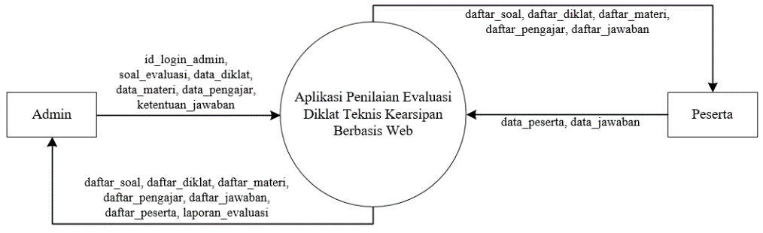 Gambaran *data flow diagram* (DFD) konteks dapat dilihat pada gambar 10a dan gambaran *data flow diagram* (DFD) level 0 dapat dilihat pada gambar 10b.

**Gambar 10a.** Diagram Konteks



**Gambar 10b.** DFD Level 0

### 4.3.2.2 *Flowchart System*



**Gambar 11a.** *Flowchart* Sistem (*Back End)*



**Gambar 11b.** *Flowchart* Sistem (*Front End)*

### 4.3.2.3 Struktur Navigasi

Gambaran struktur navigasi dapat dilihat pada gambar 12.



**Gambar 12.** Struktur Navigasi

### Perancangan Sistem Secara Detail

Perancangan sistem secara detail yaitu membuat perancangan *form*-*form* yang akan digunakan sebagai media komunikasi dengan pengguna sistem yang ada.

### Rancangan *Form* *Login*

Rancangan *form* *login* ini digunakan untuk administrator, terdapat *form* nama pengguna dan kata sandi. Sebelum administrator dapat mengakses halaman beranda aplikasi penilaian evaluasi maka harus melakukan *login* terlebih dahulu. Gambaran rancangan *form* *login* dapat dilihat pada gambar 13.

  
**Gambar 13.** Rancangan *Form* *Login*

### Rancangan Halaman Daftar Pengajar Diklat (Administrator)

Rancangan halaman pengajar yang terdapat pada menu admin ini berisikan daftar pengajar diklat teknis kearsipan di Pusdiklat ANRI. Terdapat pula menu aksi (tambah, edit dan hapus) untuk memanipulasi data pengajar. Gambaran rancangan menu pengajar pada admin dapat dilihat pada gambar 14.

### Rancangan Halaman Diklat (Administrator)

Rancangan halaman ini menampilkan daftar diklat teknis kearsipan yang dilaksanakan di Pusdiklat ANRI. Terdapat juga menu aksi untuk memanipulasi data diklat yang ada. Gambaran rancangan halaman diklat pada administrator dapat dilihat pada gambar 15.

 **Gambar 14.** Rancangan Halaman Daftar Pengajar Diklat (Administrator)

  
**Gambar 15.** Rancangan Halaman Diklat (Administrator)

### Rancangan Halaman Materi Diklat (Administrator)

Rancangan halaman ini berisikan daftar materi diklat teknis kearsipan di Pusdiklat ANRI berdasarkan jenis diklat yang ada. Data materi diklat dapat diubah, dihapus dan ditambah. Gambaran rancangan halaman ini dapat dilihat pada gambar 16.

  
**Gambar 16.** Rancangan Halaman Materi Diklat (Administrator)

### Rancangan Halaman Soal Evaluasi (Administrator)

Rancangan halaman ini merupakan daftar soal evaluasi diklat teknis kearsipan yang akan diberikan untuk diisi oleh peserta diklat. Daftar ini juga dapat ditambah, diedit dan dihapus sesuai dengan fungsi tabel yang ada. Gambaran rancangan halaman soal evaluasi pada halaman administrator dapat dilihat pada gambar 17.



**Gambar 17.** Rancangan Halaman Soal Evaluasi (Administrator)

### Rancangan Halaman Rekap Evaluasi (Administrator)

Rancangan halaman rekap evaluasi ini terdapat 2 submenu, yaitu rekap evaluasi untuk pengajar dan rekap evaluasi untuk penyelenggara. Halaman ini berisi seluruh rekap penilaian evaluasi berupa daftar tabel yang dibagi-bagi sesuai diklat teknis kearsipan yang ada di Pusdiklat ANRI. Gambaran rancangan rekap evaluasi dapat dilihat pada gambar 18a, 18b, 18c dan 18d.

|  |  |
| --- | --- |
| **Gambar 18a.** Rancangan Halaman Rekap Evaluasi Pengajar | **Gambar 18b.** RancanganHalaman Rekap Evaluasi Penyelenggara |

 

|  |  |
| --- | --- |
| **Gambar 18c.** Rancangan Halaman Hasil Evaluasi Pengajar | **Gambar 18d.** RancanganHalaman Hasil Evaluasi Penyelenggara |

 

### Rancangan Halaman Cetak Evaluasi

Rancangan halaman cetak ini merupakan informasi daftar peserta dari masing-masing diklat yang dibuat dalam bentuk laporan. Gambaran rancangan halaman cetak dapat dilihat pada gambar 19a dan 19b.

 

|  |  |
| --- | --- |
| **Gambar 19a.** Rancangan Halaman Cetak Evaluasi Pengajar | **Gambar 19b.** RancanganHalaman Cetak Evaluasi Penyelenggara |

### Rancangan Halaman Beranda (*User*)

Rancangan halaman beranda user merupakan halaman utama ketika *user* atau peserta membuka *web* aplikasi ini. Terdapat penjelasan seputar Pusdiklat ANRI. Gambaran rancangan beranda *user* dapat dilihat pada gambar 20.

  
**Gambar 20.** Rancangan Halaman Beranda (User)

### Rancangan Halaman Survei Evaluasi Pengajar

Rancangan halaman kuisioner evaluasi pengajar ini berupa survei penilaian untuk pengajar diklat teknis di Pusdiklat ANRI yang nantinya diisi oleh peserta sesuai dengan Jenis Diklat, Nama Materi dan Nama Pengajar yang dipilih. Gambaran rancangan ini dapat dilihat pada gambar 21.

 **Gambar 21.** Rancangan Halaman Survei Evaluasi Pengajar

### Rancangan Halaman SurveiEvaluasi Penyelenggara

Rancangan halaman evaluasi penyelenggara ini berupa survei penilaian untuk penyelenggara diklat teknis di Pusdiklat ANRI yang nantinya diisi oleh peserta sesuai dengan Jenis Diklat yang dipilih. Gambaran rancangan ini dapat dilihat pada gambar 22.

 **Gambar 22.** Rancangan Halaman SurveiEvaluasi Penyelenggara

## Tahap Proses Implementasi

Tahap proses implementasi merupakan tahap pembangunan sistem yang telah dirancang sebelumnya sehingga menjadi sebuah aplikasi yang dapat digunakan. Implementasi aplikasi penilaian evaluasi diklat kearsipan ini dilakukan melalui dua tahap, yaitu implementasi basis data menggunakan *MySql* dan implementasi sistem menggunakan *Sublime Text 3.*

### Implementasi Menggunakan *Database MySql*

Dalam implementasi *database* ini digunakan *database MySql,* pembuatan *database* dilakukan dengan phpMyAdmin. Tampilan *phpMyAdmin* bisa dilihat pada gambar 23.

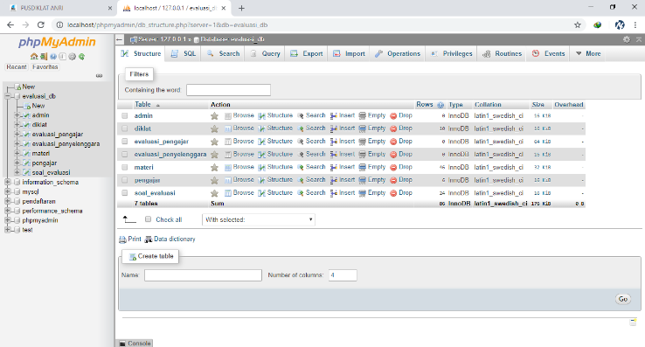  
**Gambar 23.** Tampilan *phpMyAdmin*

### Implementasi Menggunakan *Sublime Text 3*

Langkah awal pada implementasi ini adalah membuka *software Sublime Text 3,* lalu membuat *code* koneksi untuk menghubungkan *website* dengan *database MySql.* Seperti *code* *konek.php* dibawah ini.

<?php

$servername = "localhost";

$username = "root";

$password = "";

$dbname = "evaluasi_db";

// Create connection

$con=mysqli_connect("$servername","$username","$password","$dbname");

// Check connection

if (mysqli_connect_errno())

{

echo "Failed to connect to MySQL: " . mysqli_connect_error();

}

?>

*Code* ini digunakan untuk menghubungkan *website* penilaian evaluasi ini dengan *database*.